Neue Säulenwaschtische von Alape:
Klarheit und Leichtigkeit

Alapes Waschtische und Waschbecken aus glasiertem Stahl stehen seit Jahrzehnten für Formenvielfalt und Präzision. Die Manufaktur setzt mit hochwertigen ästhetischen Produkten immer wieder starke Impulse in der Badarchitektur. Nun stellt Alape die Säulenwaschtische Xcut und Xcross vor, deren innovatives Design die geschlossene Zylinderform der bodenstehenden Waschtischsäulen auflöst und auf schlanke Stahlstreben reduziert. Das Ergebnis ist eine faszinierende Klarheit und Leichtigkeit, die besonders in kleineren Bädern überzeugt.

Authentisches Material und prägnante Form
Xcut und Xcross überzeugen durch prägnante Form, die Präzision in der Detailausführung und das authentische Material. Als ästhetischer Kern entsprechend der Alape Design-DNA kennzeichnet glasierter Stahl die Neuentwicklung. Dabei greifen Xcut und Xcross aktuelle Strömungen der Architektur und den Wunsch nach Individualität auf. Sie bestehen aus einer pulverbeschichteten Stahlkonstruktion und glasiertem Stahlbecken. Der X-förmige Fuß als prägendes Merkmal beider Serien entwickelt sich auf charakteristische Weise in den runden Beckenkörper. Farblich perfekt abgestimmt ist das Becken mit einer Fugenbreite von nur einem Millimeter fast nahtlos in die filigrane Form eingelassen. Ein feines Detail stellt auch die flächenbündige Ventilkappe dar.

Unterschiede in der Raumwirkung
Trotz des gemeinsamen Gestaltungsprinzips sind die neuen Säulenwaschtische von Alape in ihrer Ausdruckskraft eigenständig. Bei Xcut sind die Streben exakt aus dem Stahlzylinder herausgeschnitten – Industriedesign pur. Zusätzlich ist eine Ablage unter dem Becken integriert, die praktischen Stauraum auf kleinstem Raum bietet. Die Serie ist ganz in Weiß gehalten. Xcross bringt die X-förmige Basis noch klarer auf den Punkt. Die Konstruktion setzt sich aus Flachstahlstreben zusammen, deren schmale Kanten nach außen weisen. Das Produkt ist in Bicolor-Optik in mattschwarz mit weiß glänzendem Becken erhältlich. So entfalten Xcut und Xcross unterschiedliche, je nach Blickwinkel variierende Raumwirkungen. Dank der offenen Struktur und zurückhaltenden Eleganz eignen sich die neuen Serien mit ihren geringen Abmessungen insbesondere für kleine Bäder (B/H/T 397/900/427 bzw. 482 mm). Beide Varianten gibt es als Ausführung mit Hahnloch für eine Stand- oder ohne zur Kombination mit Wandarmaturen. Entsprechend sind die wandseitigen Konsolen angepasst.

Preisgekröntes Designkunstwerk
Das minimalistische Säulenwaschtisch überzeugte auch die internationale Expertenjury bei den Iconic Awards 2023: Innovative Interior. Für seine herausragende Designqualität ausgezeichnet und zu den „Best of Best“ in der Kategorie „Produktdesign – Bad und Wellness“ gewählt, zählte er zu den großen Gewinnern der Preisverleihung.

Neue Säulenwaschtische Xcut und Xcross

Bilder: Xcross
Der offene Säulenwaschtisch Xcross von Alape vereint ästhetisches Design mit präziser Fertigung. Das Produkt aus glasiertem Stahl ist in Bicolor-Optik in mattschwarz mit weiß glänzendem Becken erhältlich.

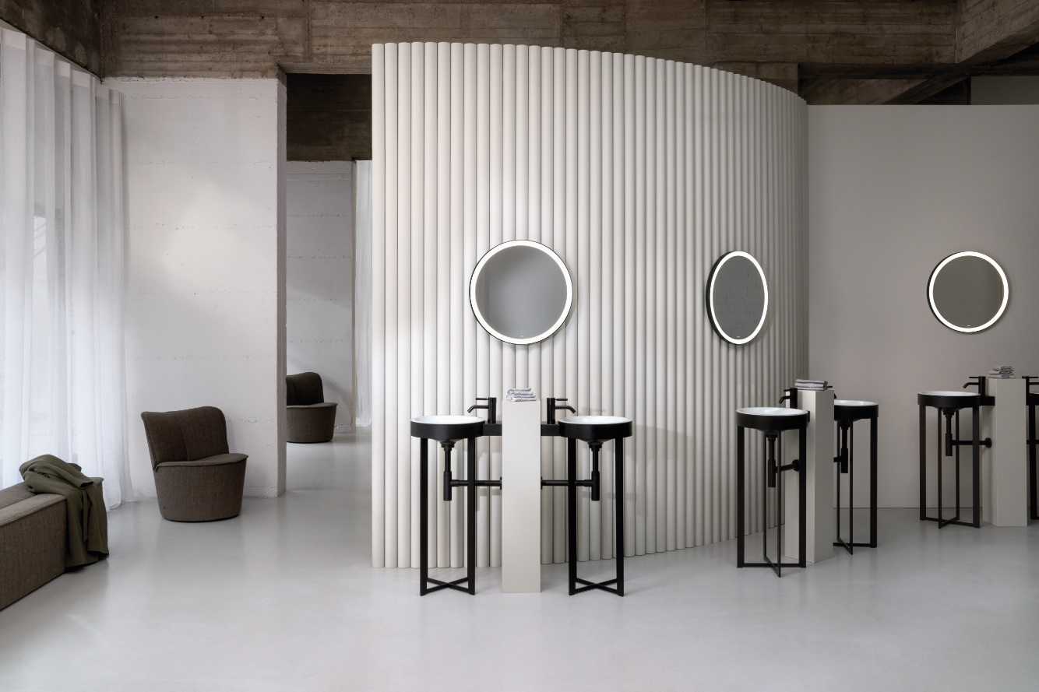
Alape_Xcross_010

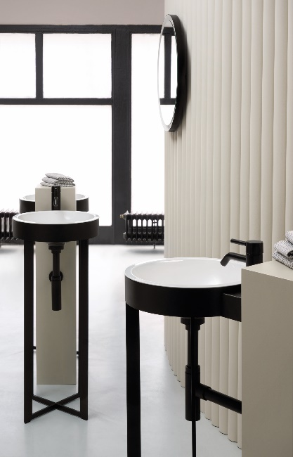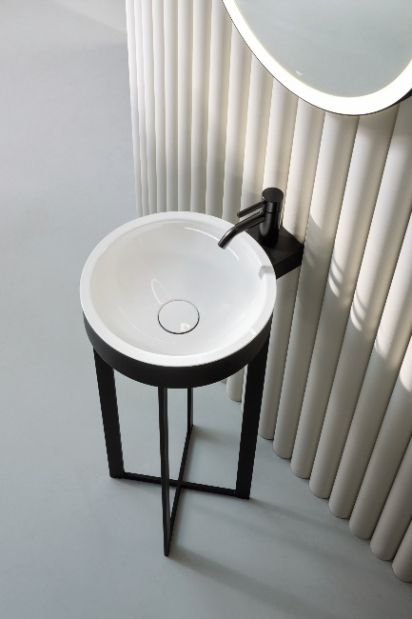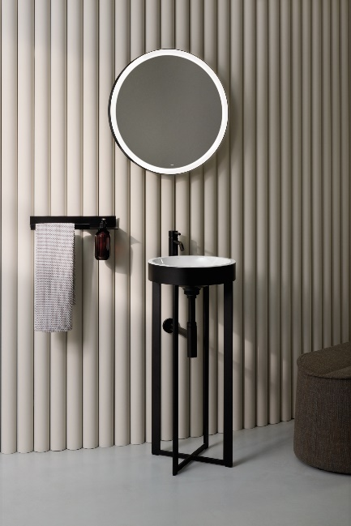
Alape_Xcross_02124 Alape_Xcross_021 Alape_Xcross_03176

Bilder: Xcut
Leicht, präzise und ganz in weiß: Der neue Säulenwaschtisch Xcut von Alape ist Industriedesign pur. Die Ablage unter dem Becken bietet praktischen Stauraum auf kleinstem Raum.

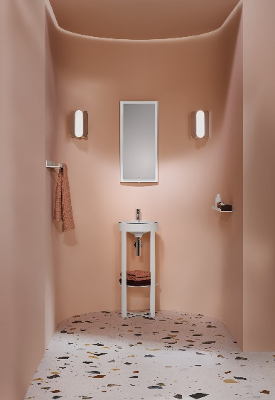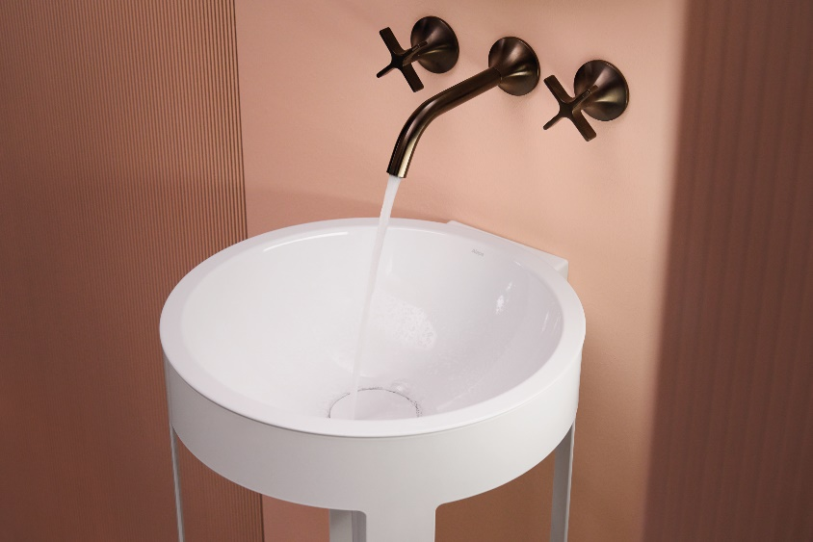
Alape_Xcut_04258 Alape_Xcut_06

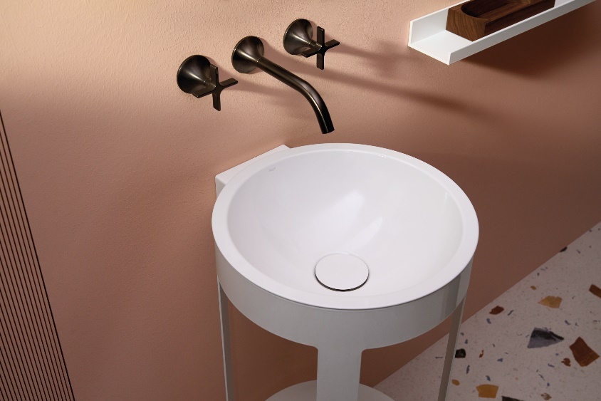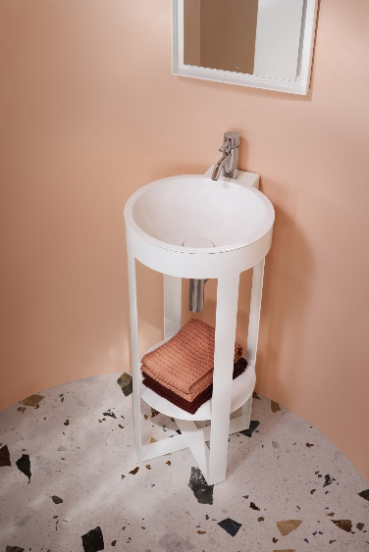
Alape_Xcut_022 Alape_Xcut_05330

Copyright © Alape GmbH

Über Alape
Alape wurde 1896 von Adolf Lamprecht in Penig als Betrieb für Email-Produkte gegründet. Heute produziert das Unternehmen mit rund 100 Mitarbeitern an zwei Produktionsstandorten in Goslar ästhetische Waschplatzlösungen. Als Manufaktur steht Alape für technisch-funktionale Qualitätsstandards und inspirierende Gestaltung. Glasierter Stahl in Kombination mit weiteren hochwertigen Werkstoffen ermöglicht das individuelle Design von Alape für ein Interior geprägtes Umfeld. Seit Oktober 2023 gehört Alape zur spanischen Roca Gruppe.
alape.com

Pressekontakt:

GeSK
Gabriele von Molitor
alape@gesk.berlin
Tel: +49 30 217 50 460

Alape
Marketing
marketing@alape.com
Tel. +49 5321 558-139

